国家保密1级粉碎标准

保密碎纸机YD-BM3115升级款

图1：整机外观图  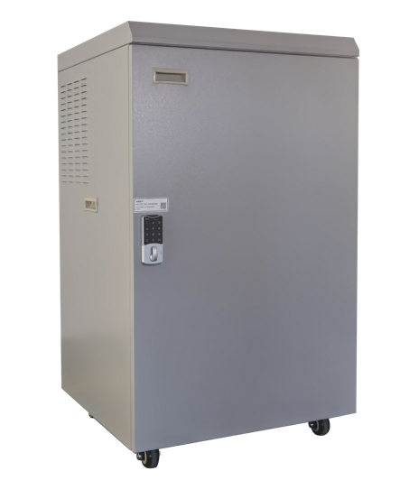 | 图2：纸张进料图  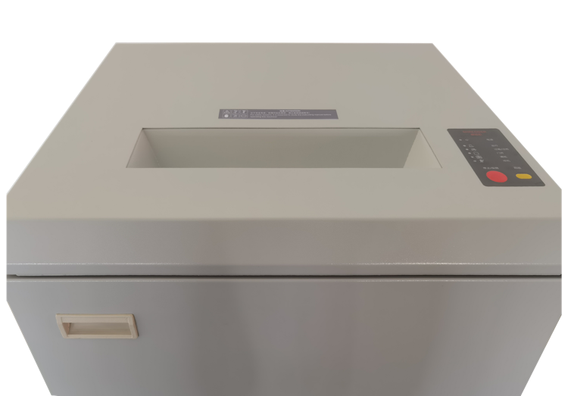 | 图3：机器内部 开门状态  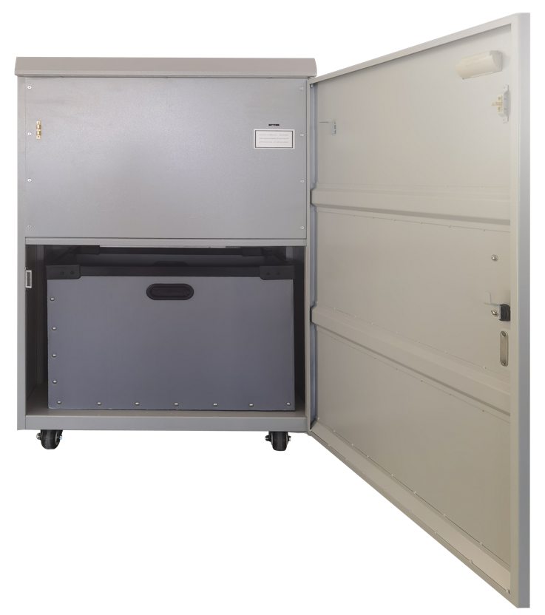
产品价格： 25万元
该机常用场景用途：保密室

产品介绍：
连续60分钟不停机，废纸箱容量120L。
办公静音型大功率涉密材料保密粉碎机，纸张入口宽31cm，可以粉碎A4纸张。
该机可以连续工作，自动感应，卡纸提示，开门提示等智能操作功能。碎纸量最大可以达到15张A4纸，该产品美观高档； <50db的工作超静音环境，机器门开保护。

技术参数：
型号 | YD-BM3115粉末 | 图4：机器入口面板图  （智能操作面板，动态显示负载）  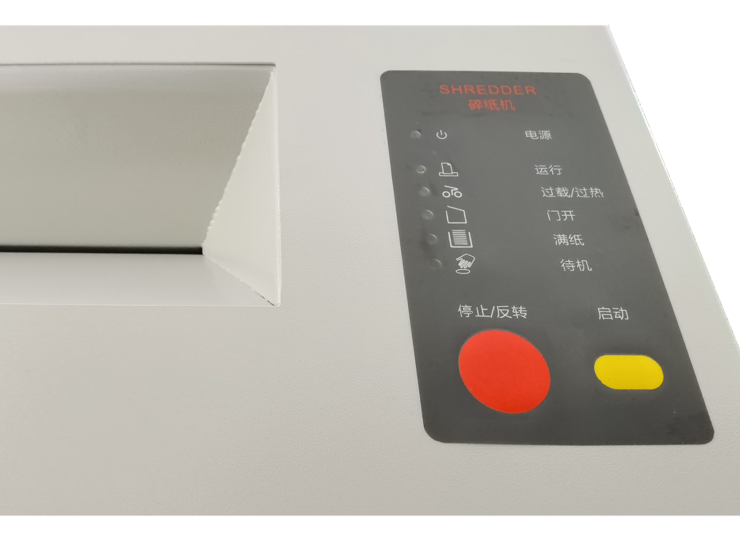
进纸宽度 | 310mm
碎纸效果 | 1 * 1~2mm粒状
碎纸能力 | 13 - 15张
碎纸速度 | 5.5米/分钟
连续工作 | 60分钟
噪音等级 | 50dB
机器重量 | 150kg
额定功率 | 1500W
外形尺寸 | 660*560*1120mm
包装尺寸 | 730*630*1310mm
废纸箱容量 | 120L

1级保密标准（1*2mm）
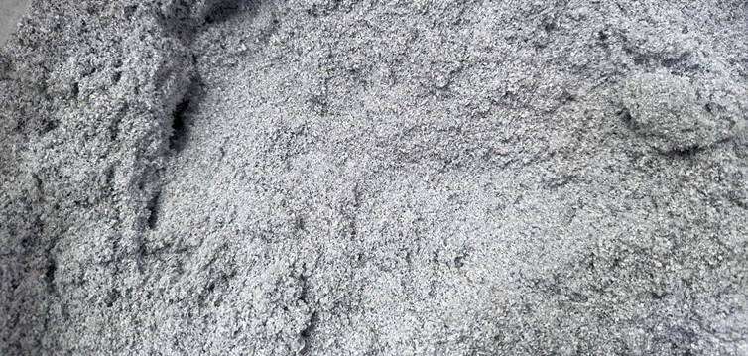 | 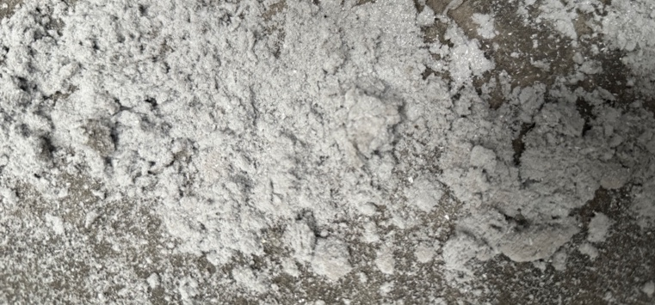
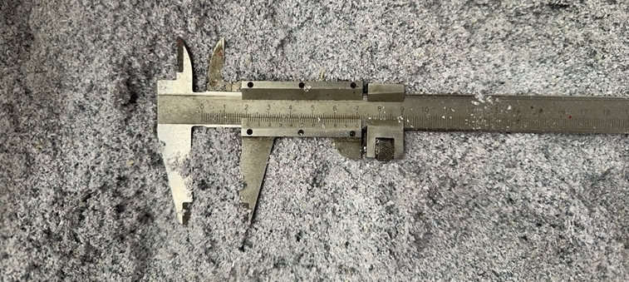 | 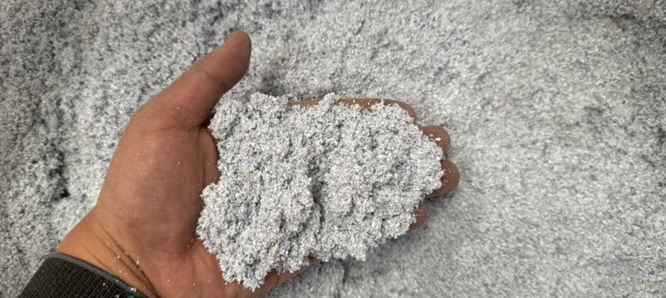
产品图片：
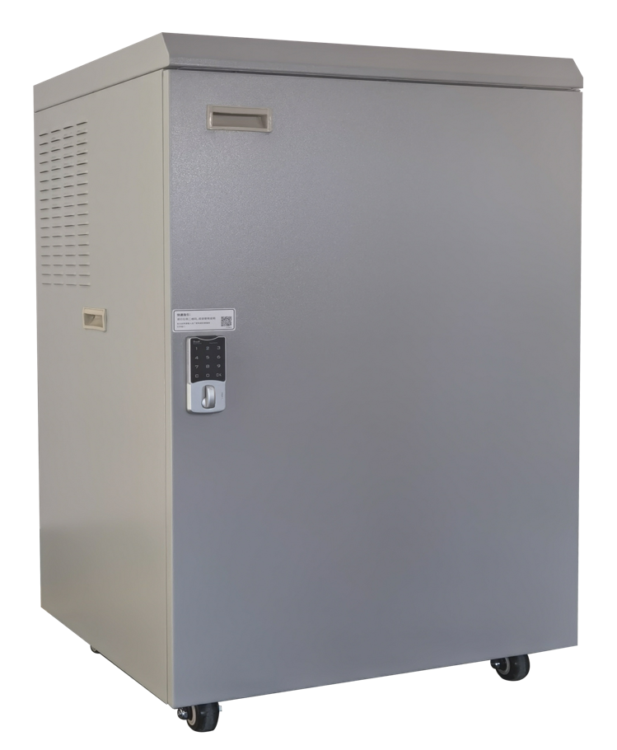 | 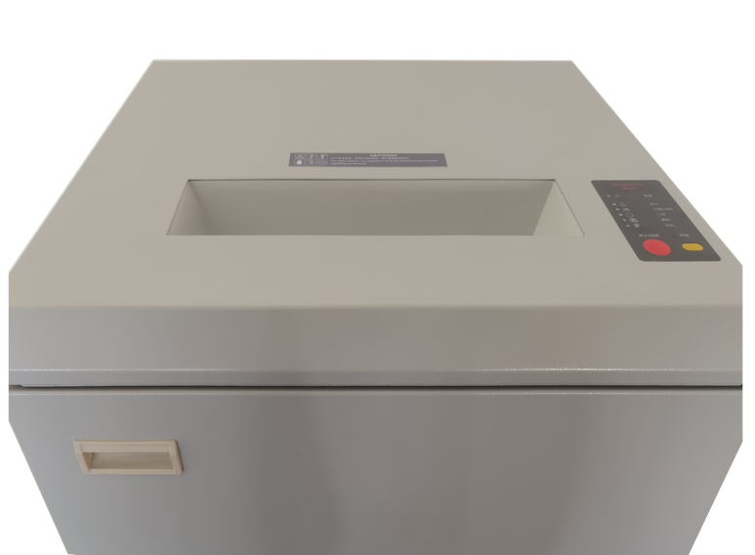 | 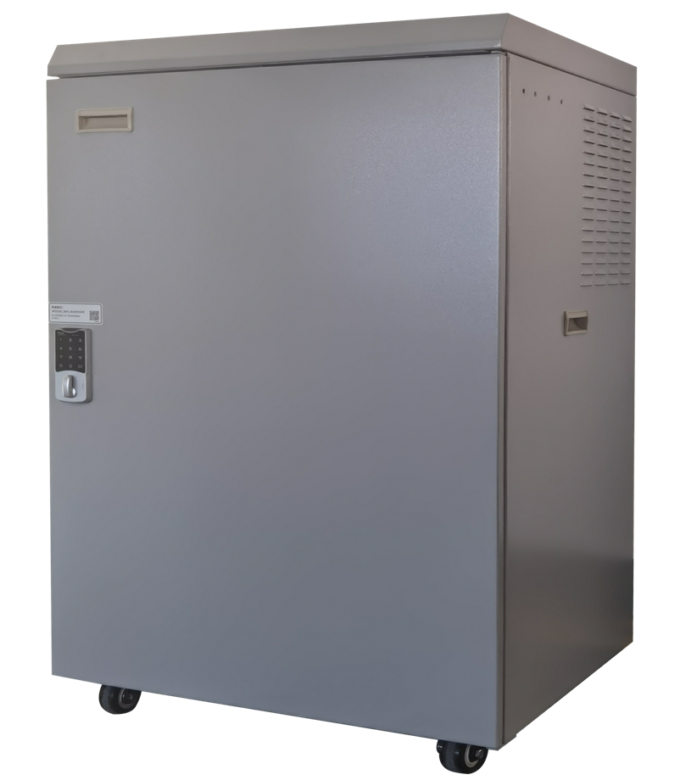
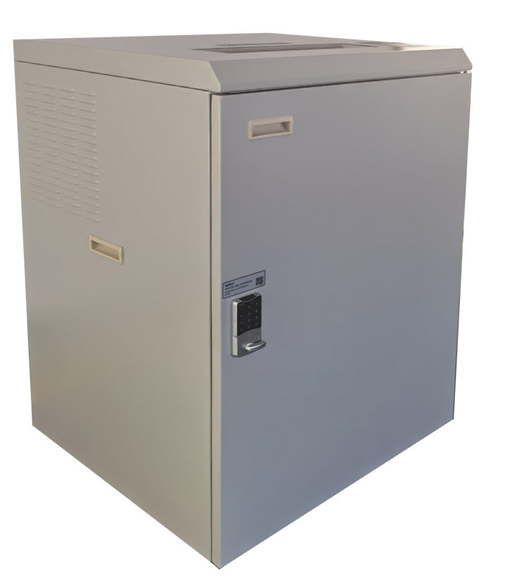 | 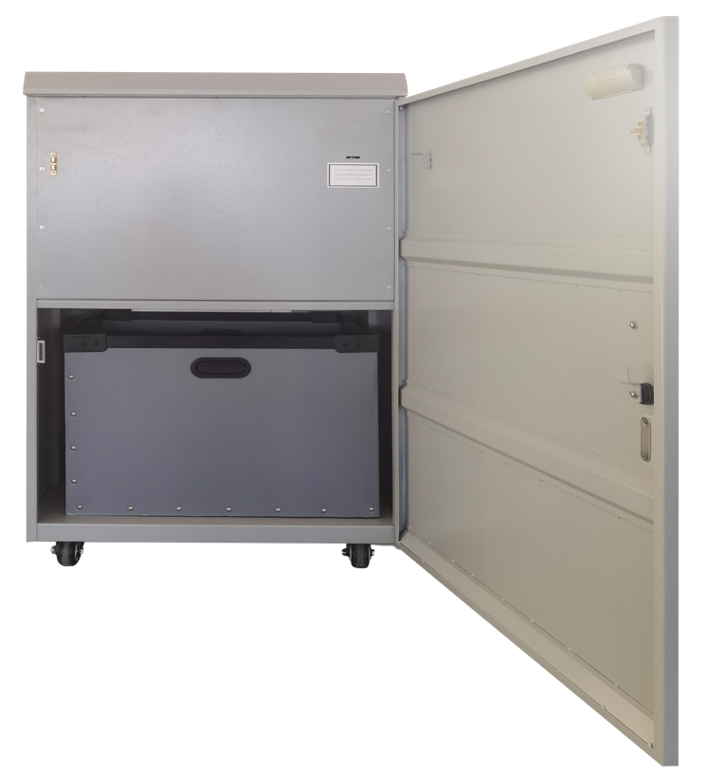 | 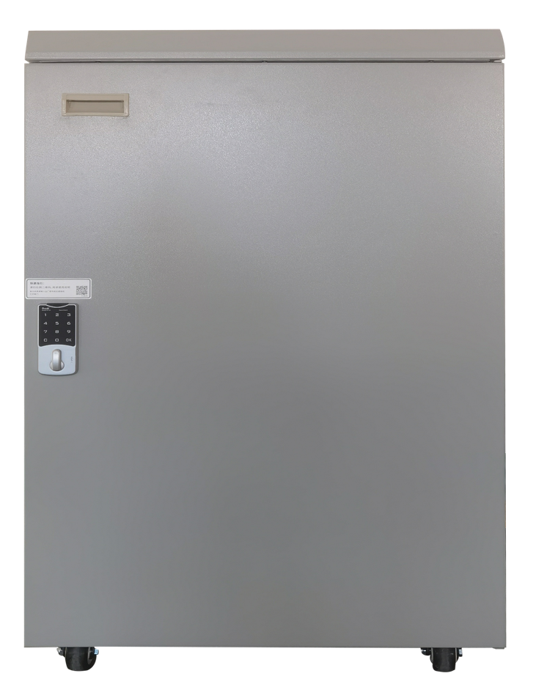
三视图： YD-BM3115升级款
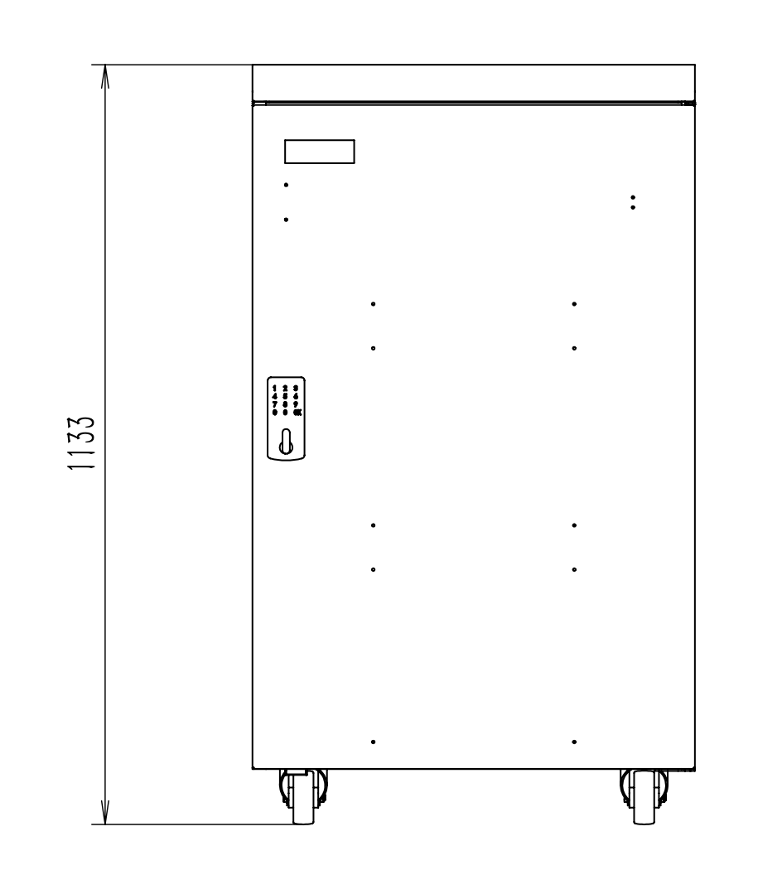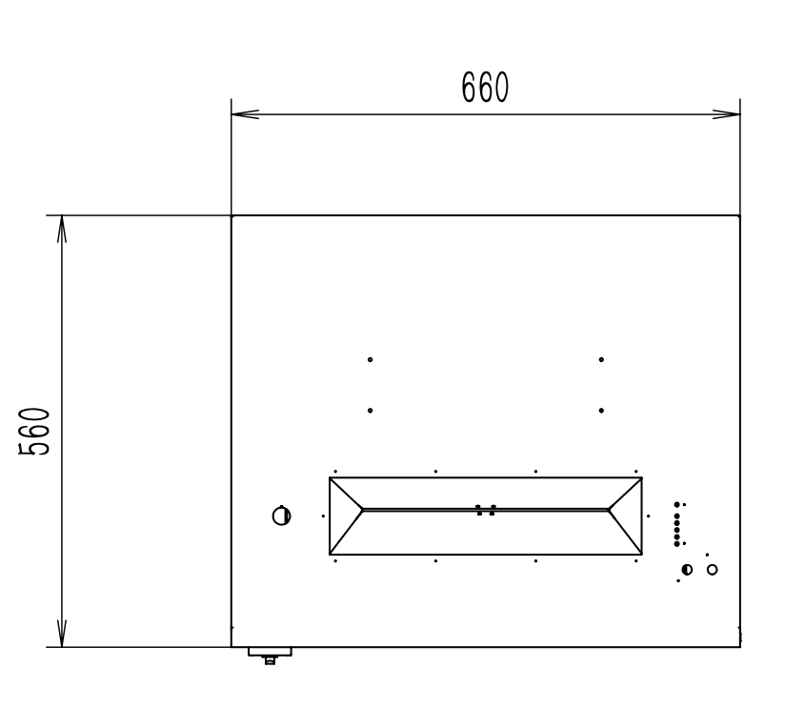
🍭三视图内数字单位毫米（mm）
仓库现货库存图
